# 修改：

自動顯示原值,保證人關係代碼不可修改,其他可修改

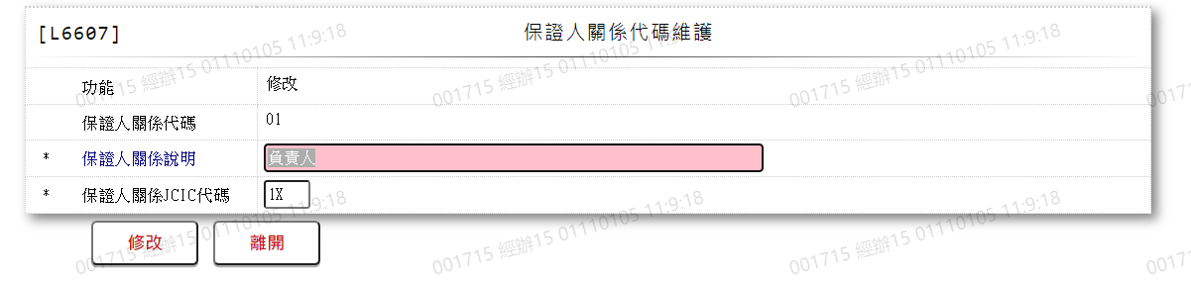

* 1. 保證人關係說明

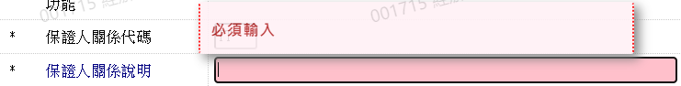

* 1. 保證人關係JCIC代碼

